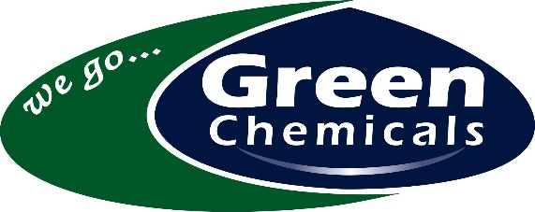
Basın Bülteni
Bilgi İçin: ENİGMA PR
Dilara Fethan
Gsm:0 535 2628226
dilara@enigma-pr.com
GREEN Chemicals, Tahran’da Su Şartlandırma Teknolojileri Fuarı’ındaydı
Kimya sektöründe ürettiği ürünler ile ülkemizin yüzde yüz yerli sermaye ile kurulmuş firmalarından GREEN Chemicals A.Ş. 16 – 19 Ekim 2017 tarihleri arasında İran’ın başkenti Tahran’da gerçekleştirilen “13. Tahran Uluslararası Su Şartlandırma Fuarı”na katıldı. GREEN Chemicals, büyük önem verdiği Ar-Ge departmanı sayesinde geliştirdiği WASTE-Treat®, WET-Treat®, TreatON® ürünlerini Tahran pazarına tanıttı. Giriş holünde ziyaretçilerini ağırlayan GREEN Chemicals’ın standı ve yeni ürünleri sektör profesyonelleri tarafından büyük ilgi gördü.
24 Ekim 2017, Kocaeli – Gebze’de 12 bin metrekarelik alan üzerine kurulu tesislerinde faaliyet gösteren Türkiye’nin önde gelen kimyasal şartlandırma üreticilerinden GREEN Chemicals, büyük önem verdiği Ar-Ge departmanı sayesinde geliştirdiği yeni ürünleri yurt dışına da ihraç ediyor. 1995 yılından bugüne sürekli artan ürün gamıyla dikkat çeken firma, son geliştirdiği ürünlerini 16 – 19 Ekim tarihlerinde İran’da organize edilen 13. Tahran Uluslararası Su Şartlandırma Fuarı’nda tanıttı.
Fuar süresince uluslararası pazardan müşterilerini ağırlayan firma temsilcileri, Giriş holünde 159 nolu stantta ziyaretçilerini; kaliteli ve sertifikalı su şartlandırma ürünleri hakkında bilgilendirme fırsatı buldu. Tahran’daki fuara İran Ekibi haricinde GREEN Chemicals A.Ş.’den Uluslararası Satış Müdürü Servet Gülüm ile İş Geliştirme ve Pazarlama Müdürü Can Ali Aydın da katıldı.

